点击文章左上角头像处红色“订阅”可以免费订阅

掩盖、压制矛盾，不是自信；捂嘴，更不是自信。
外一篇：毛主席谈真假共产党
近日，公众号“老巫白话”发了几篇关于兰州银行与电商“百合e家”的关系以及“百合e家”加盟商资金被套的文章，无一例外都被删除，删除得干干净净。
推荐阅读：
先富带动后富吗？但，先富删后负的帖子是可以的
摘录如下：
公众号“老巫白话”揭露了当地某些先富将“老巫白话”这些后富变成“后负”的“故事”，但是惨遭某些先富的删帖。
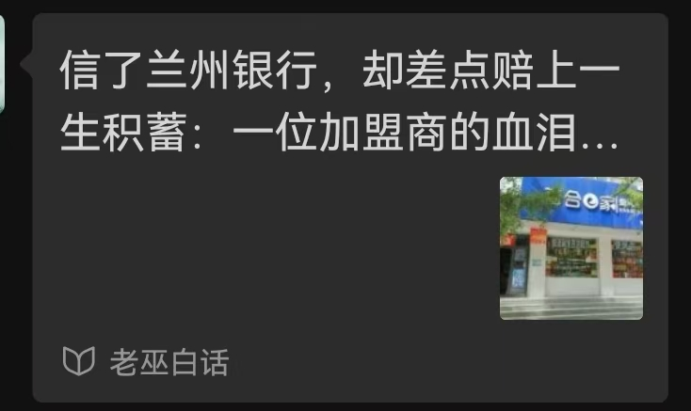
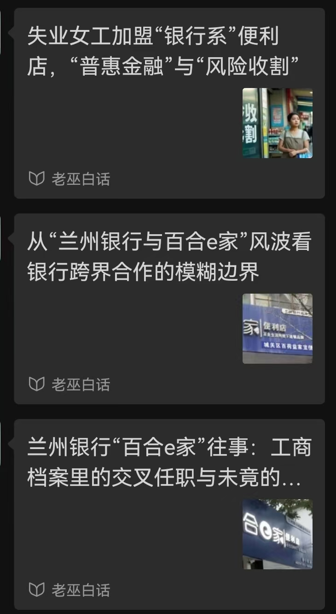
这是星期一到星期四，公众号“老巫白话”发的四篇文章，无一例外都被“接相关投诉”“此内容因违规无法查看”
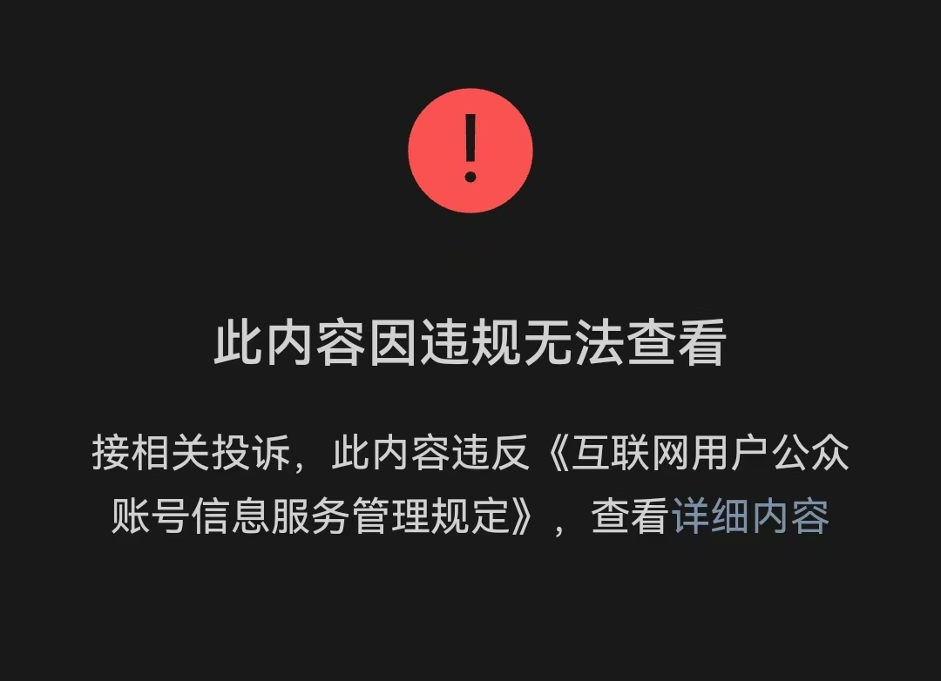
这不是孤例。
2026年3月份，乌有之乡主编李道国被跨省抓捕并以“敲诈勒索罪”刑拘，最后以“没有犯罪事实”而释放。期间，笔者根据公开信息发了几篇文章，无一例外，全部被删除。
推荐阅读：
跨省刑拘是对的，无罪释放也是对的。那么谁错了？
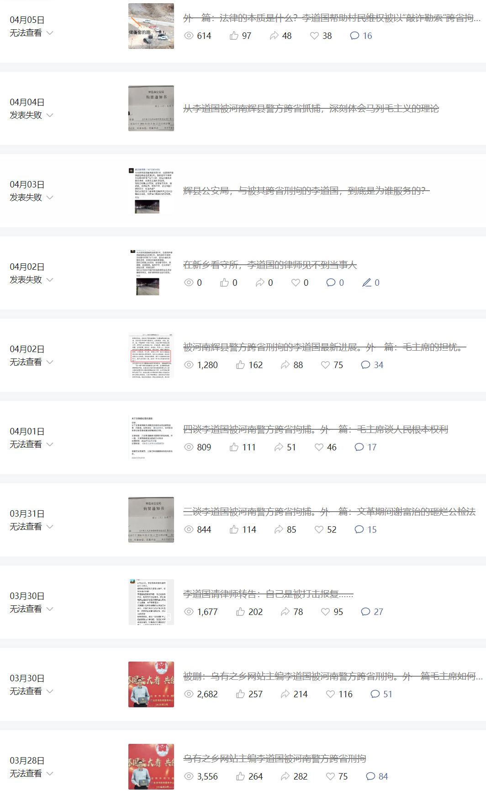
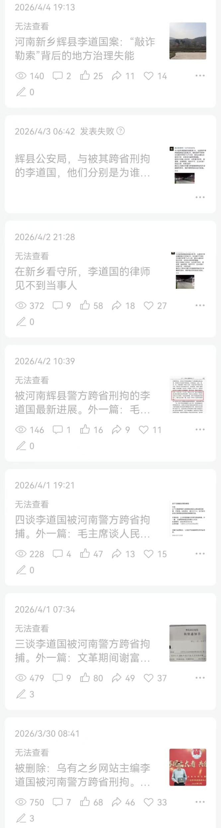
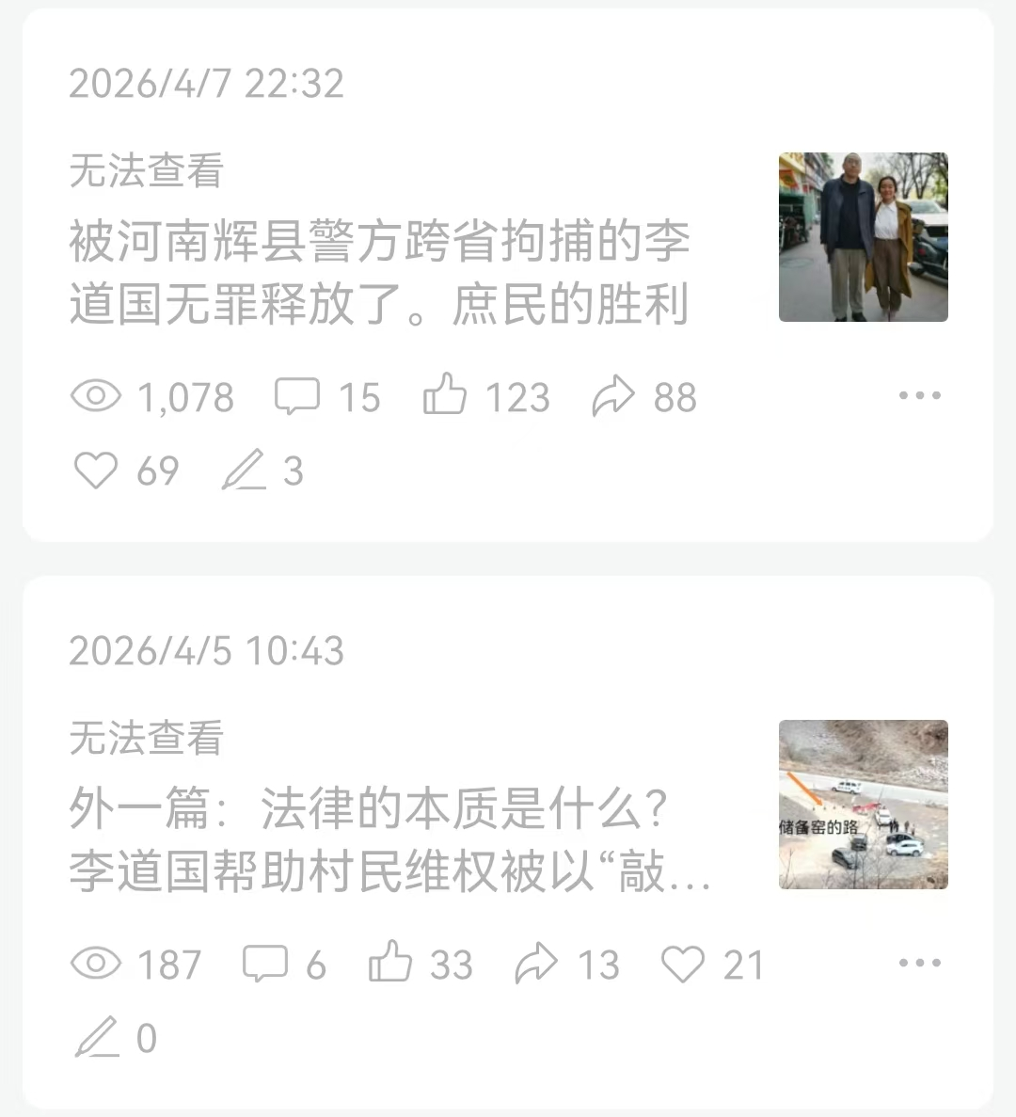
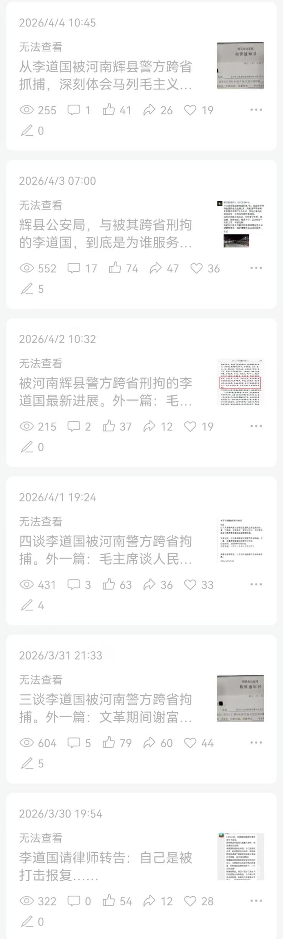
为什么不敢让人说呢？说了会怎么样？天会塌下来吗？
作为先富者及其背后的力量，捂嘴、不让人说话，是国民党作风。
作为先富者及其背后的力量，捂嘴、不让人说话，是压制矛盾，是没有自信，是恐惧。
从这里完全可以看到，谁会最坚决地反对毛主席所倡导的大鸣、大放、大字报、大辩论了。
推荐阅读：
邓小平提议取消大鸣大放大字报大辩论，有利于谁？
公众号“老巫白话”所谈事情的来龙去脉请见：
一家便利店背后的金融资本收割逻辑
兰州银行同不良贷款受让方关系匪浅 互联网金融平台涉嫌误导性宣传
另据网易的文章《兰州银行连收罚单，管理漏洞谁为女工损失负责？》披露：
【近期，一起涉及兰州银行与“百合e家”便利店加盟商的合同纠纷引发关注。加盟商颂女士的遭遇，揭示了一个值得警惕的现象：当金融机构的品牌形象被广泛运用于商业合作场景，而合作方一旦出现经营问题，银行能否仅以“无股权关系”为由完成风险切割？这起事件所折射出的，不仅是单一企业的管理失序，更是金融品牌在跨界合作中权责边界模糊的共性问题。
一、说是“战略合作”，出事就“没有关系”
据颂女士陈述，2016年她决定加盟“百合e家”便利店，主要基于该项目的“银行背景”印象。公开信息显示，该项目在宣传中常与兰州银行行徽并列出现，店内布设兰州银行ATM机，部分签约甚至在兰州银行总部大楼内完成。对于普通经营者而言，这样的场景很难不被理解为银行对该项目的信用背书。
然而，当门店经营不善、运营方失联后，颂女士向兰州银行寻求解释时，得到的答复是：该行与运营公司“无股权关系”，仅为租赁合作。
从法律形式上看，这一回应并无明显瑕疵。但问题在于，在项目推广阶段，银行并未主动向公众澄清这种“有限合作”的边界。当品牌、设备、场地甚至人员形成深度嵌套时，公众产生“银行兜底”的认知，恐怕不是个体判断失误，而是信息不对称下的必然结果。】
与本文完全无关的题外话
——读《毛泽东传》
中央文献研究室《毛泽东传》：
【刘子厚汇报河北省在整风整社中揭发出两个县的严重问题。毛泽东再次强调，在三类县、社、队不能依靠原来的干部，这些人是“假共产党、真国民党”。】
【就在《人民日报》发表《横扫一切牛鬼蛇神》社论的同一天，正在杭州的毛泽东看到了《红旗》杂志社和《光明日报》总编室所编的《文化革命简报》第十三期刊载的北京大学聂元梓等七人所写的《宋硕、陆平、彭珮云在文化革命中究竟干些什么？》的大字报，他们写道：“反击向党向社会主义向毛泽东思想猖狂进攻的黑帮，这是一场你死我活的阶级斗争，革命人民必须充分发动起来，轰轰烈烈、义愤声讨，开大会，出大字报就是最好的一种群众战斗形式。”“打破修正主义的种种控制和一切阴谋鬼（诡）计，坚决、彻底、干净、全部地消灭一切牛鬼蛇神、一切赫鲁晓夫式的反革命的修正主义分子，把社会主义革命进行到底。”毛泽东觉得，如果公开发表这张大字报，可以成为一个有效的突破口，可以打乱原有的秩序，使群众的手脚放开。他当即写了批示：
“康生、伯达同志：此文可以由新华社全文广播，在全国各报刊发表，十分必要。北京大学这个反动堡垒，从此可以开始打破。请酌办。
毛泽东六月一日”
当天晚上，中央人民广播电台播放了聂元梓等人的这张大字报，北京大学校园内就像开了锅一样，立刻沸腾起来。第二天，《人民日报》又全文刊登，并由王力、关锋、曹轶欧（康生的妻子）执笔，以评论员名义发表了一篇《欢呼北大的一张大字报》，指名道姓地攻击北京大学校长、党委书记陆平说：“你们的‘党’不是真共产党，而是假共产党，是修正主义的‘党’。你们的‘组织’就是反党集团。你们的纪律就是对无产阶级革命派实行残酷无情的打击。”后来，在八届十一中全会期间，毛泽东为这篇评论员文章加了一条注，其中说：“危害革命的错误领导，不应当无条件接受，而应该坚决抵制。”】

九云图无法下载文字版，如需转载，请发邮件到jgsgx1966@outlook.com免费获取word版
“井冈山观心1927”已经多次被禁言，为防失联，笔者又注册了几个备用公众号，以及各平台ID，长按二维码可以直接关注：
公众号（4个）：
井冈山观心1927
井冈山观心1949
井冈山观心1966
井冈山观心1976
微博（2个）：
井冈山观心1966
井冈山观心1976
知乎：
井冈山观心
小红书：
井冈山观心
电子邮箱：jgsgx1966@outlook.com


